**Salgueiro**

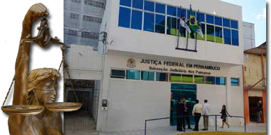

**20ª Vara Federal**

**Endereço: Forum Juiz Federal Dr. Orlando Cavalcanti** Rua João Veras de Siqueira, s/n, Nossa Senhora Aparecida Salgueiro – PE  
**CEP:** 56000-000  
**Localização:** distante 512 km da capital  
**Acesso:** BR-232   
**Telefone:** (087) 3871 8100   
**FAX:** (087) 3871.8116   
**E-mail:** [direcao20@jfpe.jus.br](mailto:direcao20@jfpe.jus.br) Este endereço de e-mail está protegido contra spambots. Você deve habilitar o JavaScript para visualizá-lo.   
**Atendimento ao público:** 09h00min às 18h00min.

**Histórico Legislação**

**Jurisdição**

**Competência**

**Composição**

**Linha do tempo**

**Notícias (Imprensa?)**

**Galeria de Fotos (Imagens?):**